卷 号
卷内编号
密 级

项目编号：HD20200703SR006
云迪在线网络学习平台
分 类:  <模板>  使用者:  <项目组>  文档编号:  HD20200703SR007  四川华迪信息技术  有限公司 | 软件系统架构设计说明书  Version: 1.0  项 目 承 担 部 门：Java实训第七组  撰 写 人（签名）： 王永亮  完 成 日 期： 2020-07-02  本文档 使 用部门： R主管领导 £项目组  □客户（市场） R维护人员 □用户  评审负责人（签名）： 张勇  评 审 日 期：2020-07-03
 | 
文档信息
标题: 云迪在线网络学习平台系统架构设计说明书
作者: 王永亮
创建日期: 2020-07-02
上次更新日期: 2020-07-02
版本: version 2.0
部门名称: EPG组

修订文档历史记录
日期 | 版本 | 说明 | 作者
2020-07-02 | version 1.0 | 第一次编写及修改 | 王永亮
2020-07-08 | version 2.0 | 第二次编写及修改 | 王永亮

目录
1. 简介 4
1.1 目的 4
1.2 范围 4
1.3 定义、首字母缩写词和缩略语 4
1.4 参考资料 4
1.5 概述 4
2. 构架表示方式 4
3. 构架目标和约束 4
4. 关键用例视图 4
4.1 基础数据管理
4.2 资源管理
4.3 知识管理
4.4 内容管理
4.5 统计分析
4.6 教学管理
5. 层次结构
6. 逻辑视图 5
6.1 概述 5
6.2 表述层
6.3 逻辑层
6.4 数据层
7. 进程视图 5
8. 部署视图 5
9. 实施视图 5
9.1 概述 5
2.2 层 5
10. 数据视图（可选） 5
11. 大小和性能 5
12. 质量 5

Error: Reference source not found

简介

本文档用于对整个系统的软件构架进行初步的简要描述。

目的

本文档将从构架方面对系统进行综合概述，其中会使用多种不同的构架视图来描述系统的各个方面。它用于记录并表述已对系统的构架方面作出的重要决策。

范围

作用于整个分析设计、实施、测试阶段，将影响与上述活动相关的角色。

定义、首字母缩写词和缩略语

无

参考资料

《需求规格说明书》、《项目开发计划》、《软件需求规约》

概述
略

构架表示方式

本文档采用UML分析设计语言对软件备选构架进行描述，使用Rational Rose工具生成软件构架的用例视图、逻辑视图和部署视图。对于进程视图和实施视图，由于在本软件备选构架中作用不明显，因而略去。

构架目标和约束

用户操作简单，系统稳定性高、可扩展性高，构件重用性好，语言版本可扩展，采用面向对象进行分析与设计，采用Java编程。

关键用例视图
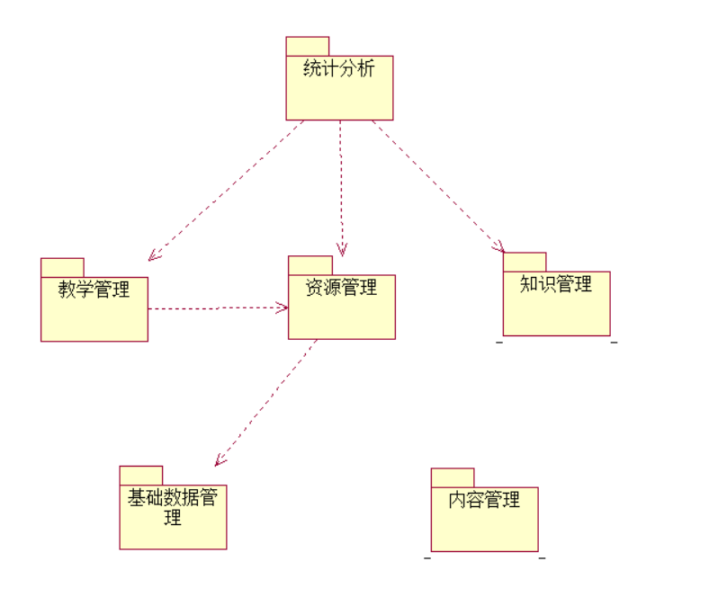
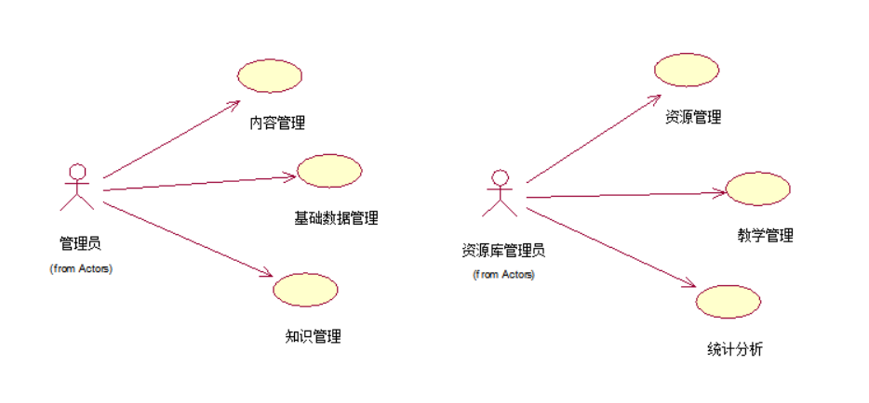

基础数据管理

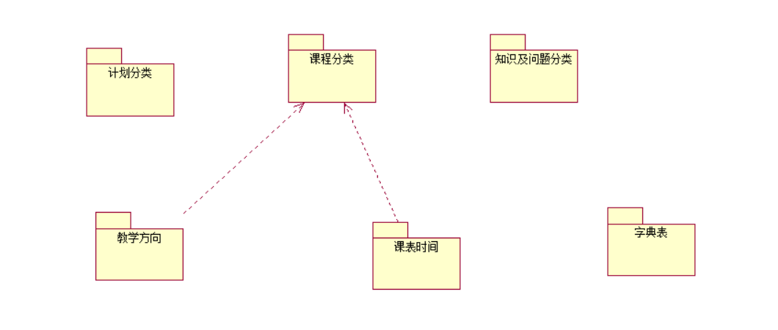

资源管理
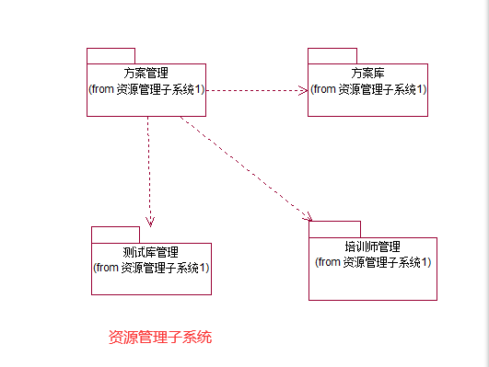

知识管理
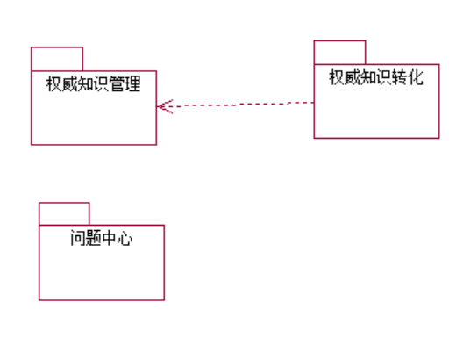

内容管理
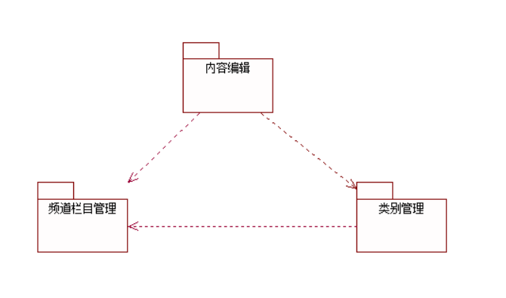

统计分析
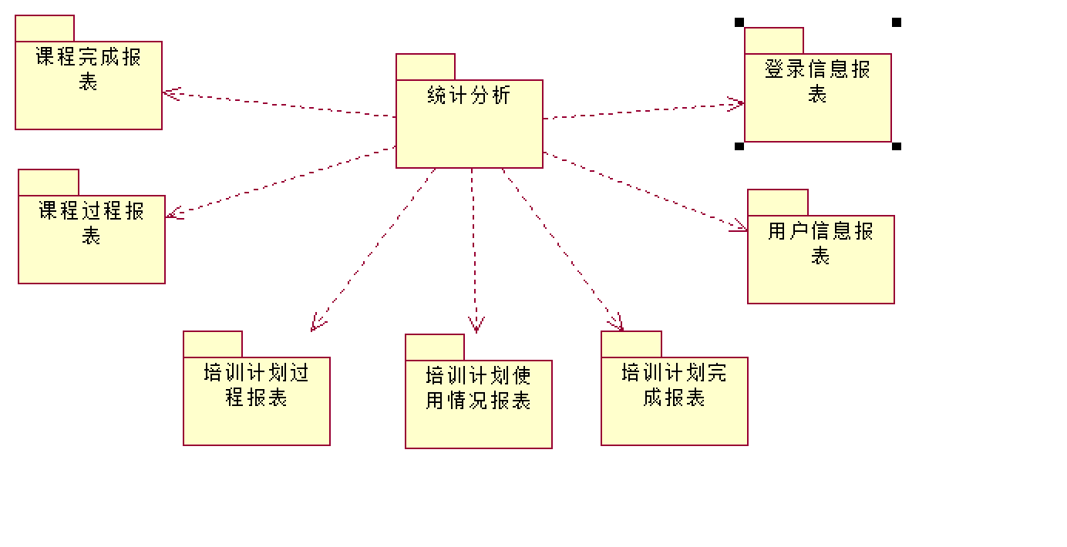

教学管理
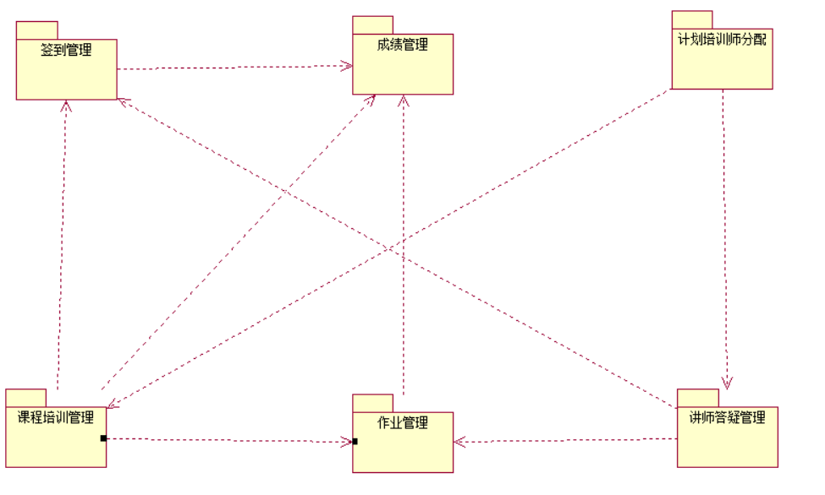

层次结构
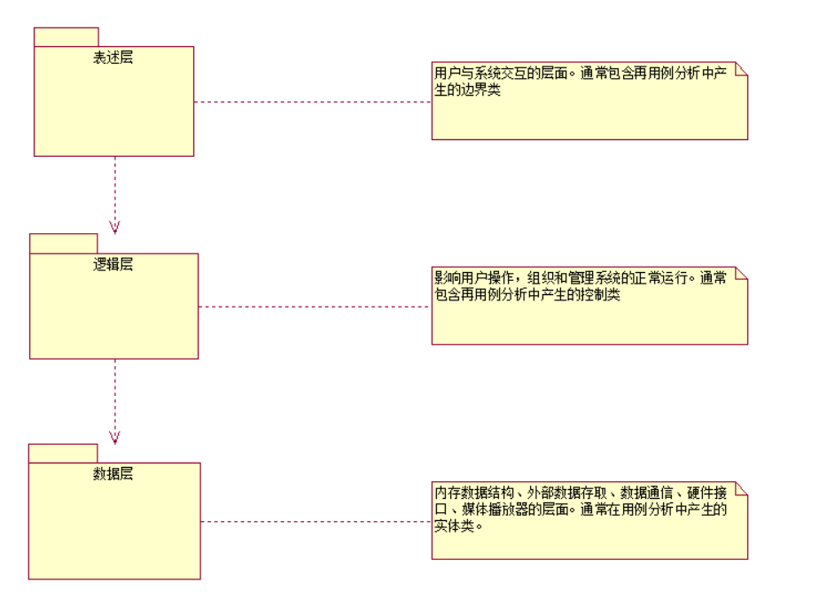

逻辑视图

概述
说明构架的逻辑视图。该视图说明了最为重要的类、它们在服务包和子系统中的组织形式以及将这 些子系统组织为层的方式。另外还说明了最为重要的用例实现（例如，构架的动态方面）。为了说 明在构架方面具有重要意义的类、子系统、包和层的相互关系，可能会在逻辑视图中包含类图。
云迪在线网络开发平台的逻辑视图由三层组成。
表述层：
用户与系统交互的层面，通常包含用例分析中产生的边界类。
逻辑层：
相应用户操作，组织和管理系统的正常运行，通常包含在用例分析中产生的控制类。
数据层：
内存数据结构、外部数据存取、数据通信、硬件接口、媒体播放器的层面，通常包含在
用例分析中产生的实体类。

在构架方面具有重要意义的设计包

边界层
基础数据管理子系统
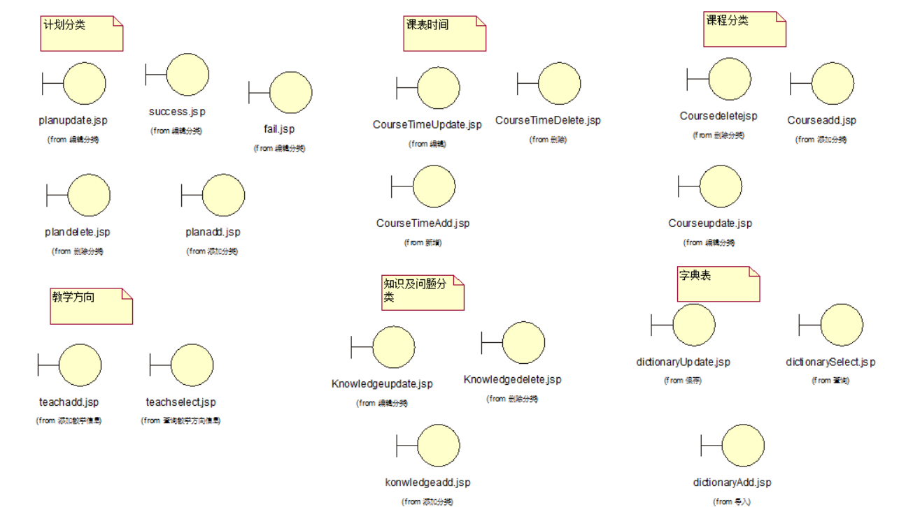

教学管理子系统
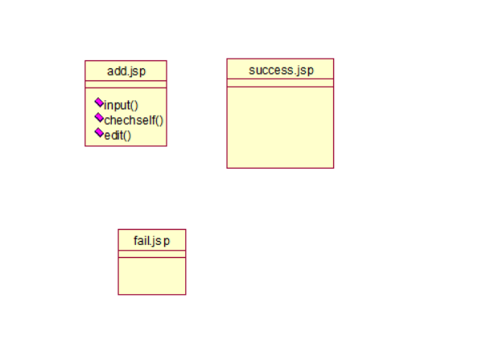

内容管理子系统
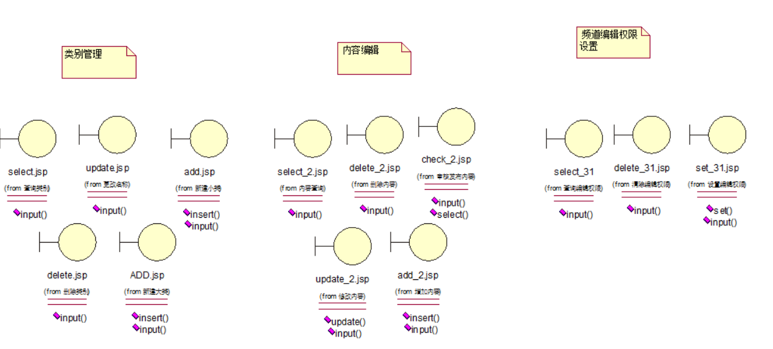
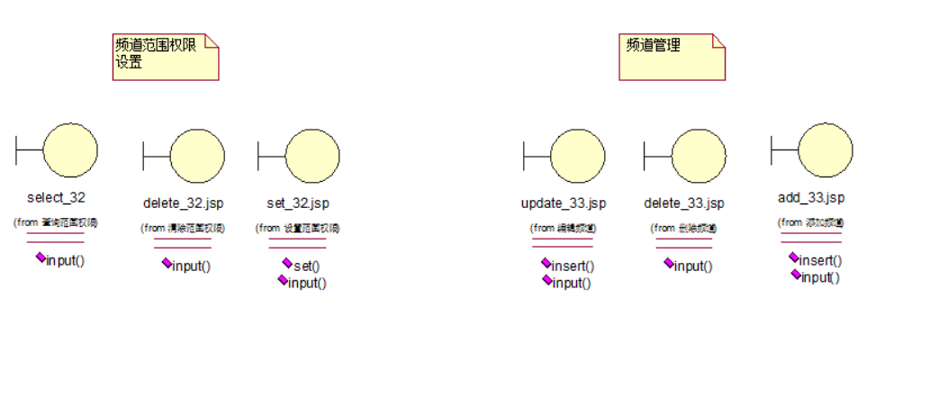

统计分析子系统
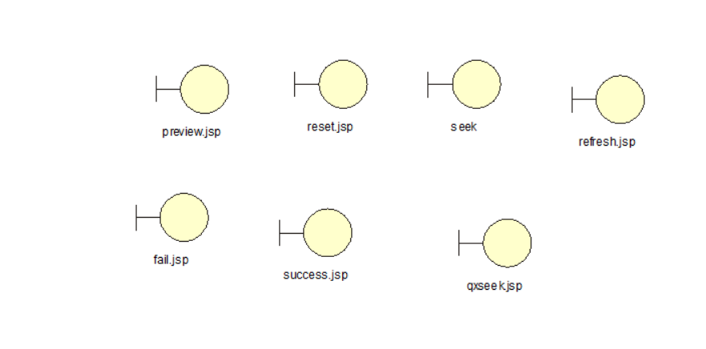

知识管理子系统
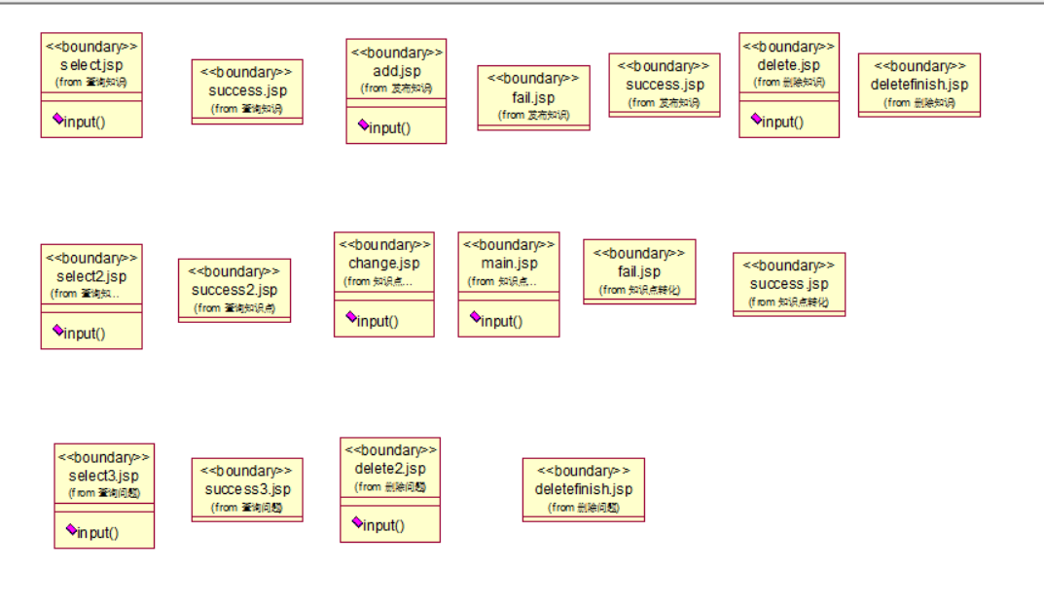
资源管理子系统
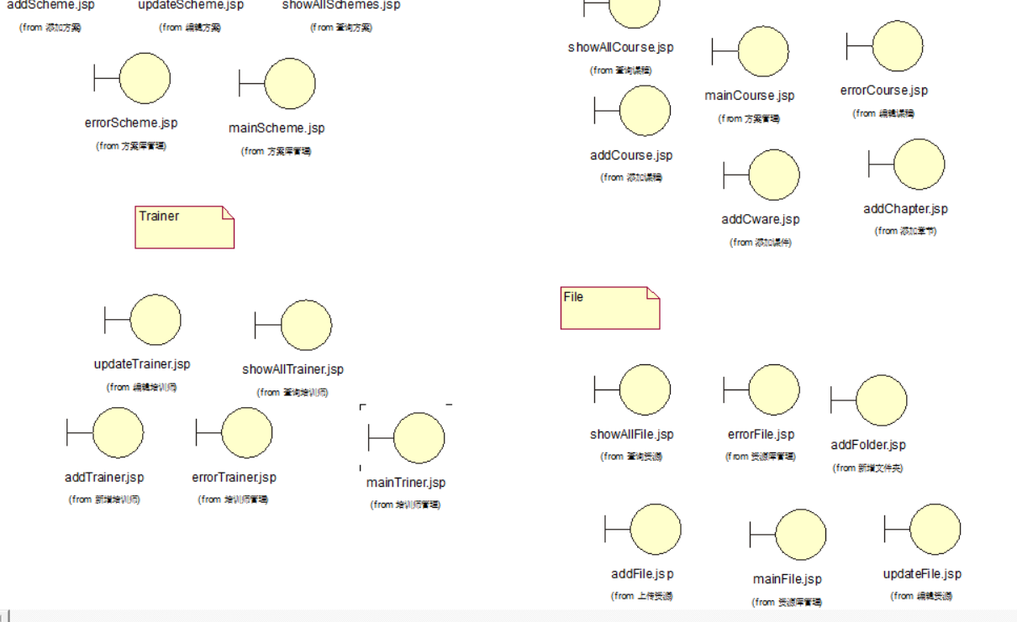

数据层
基础数据管理子系统
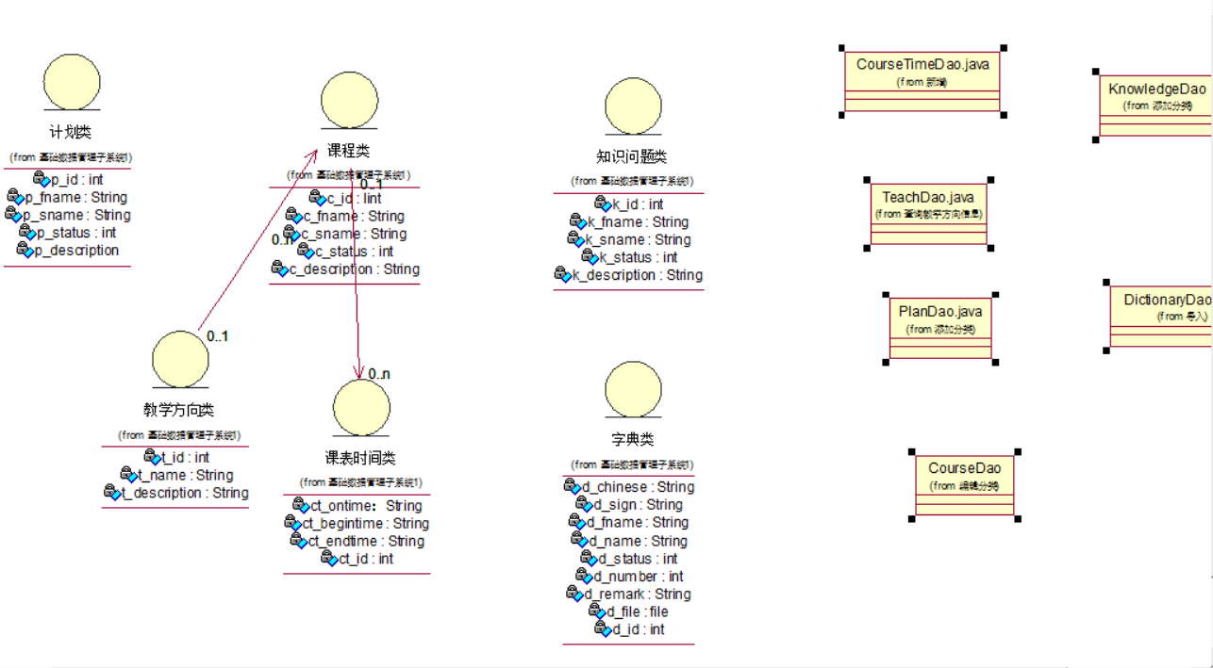
教学管理子系统
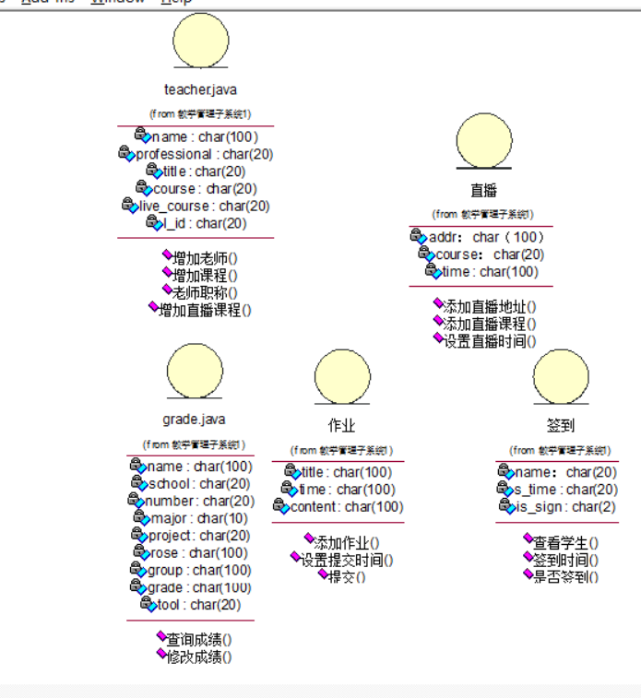
内容管理子系统

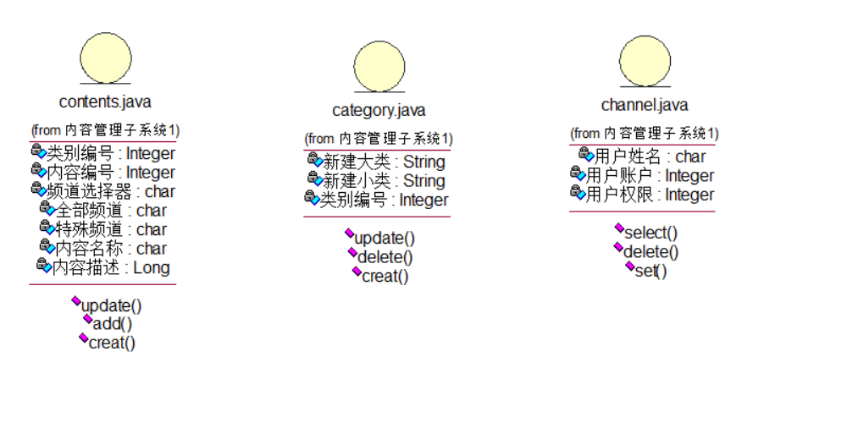统计分析子系统
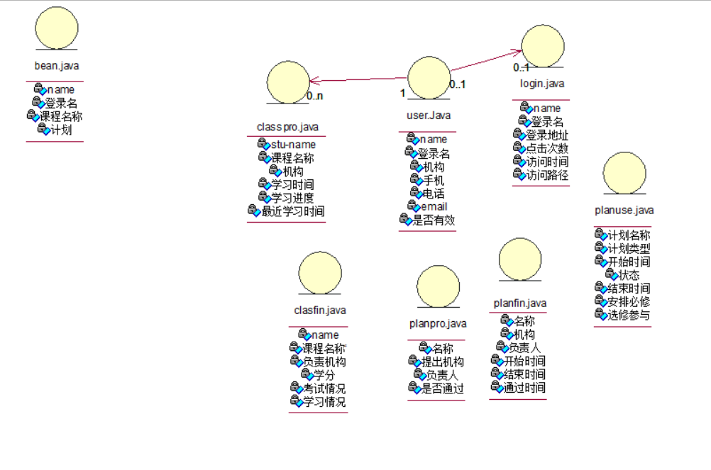

知识管理子系统
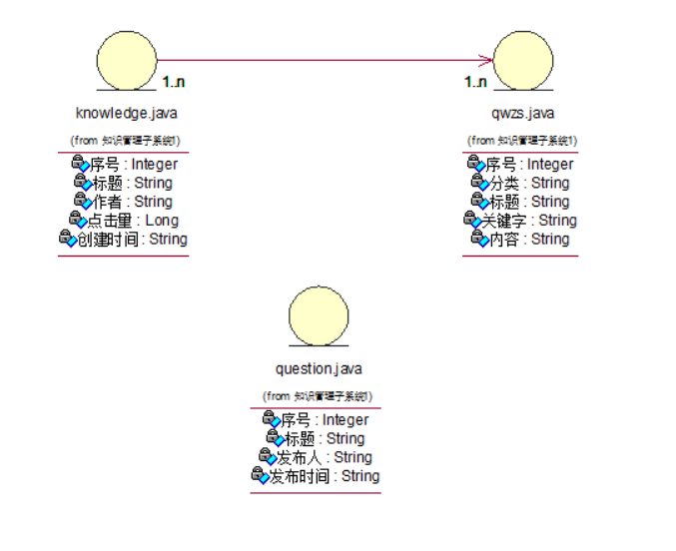
资源管理子系统

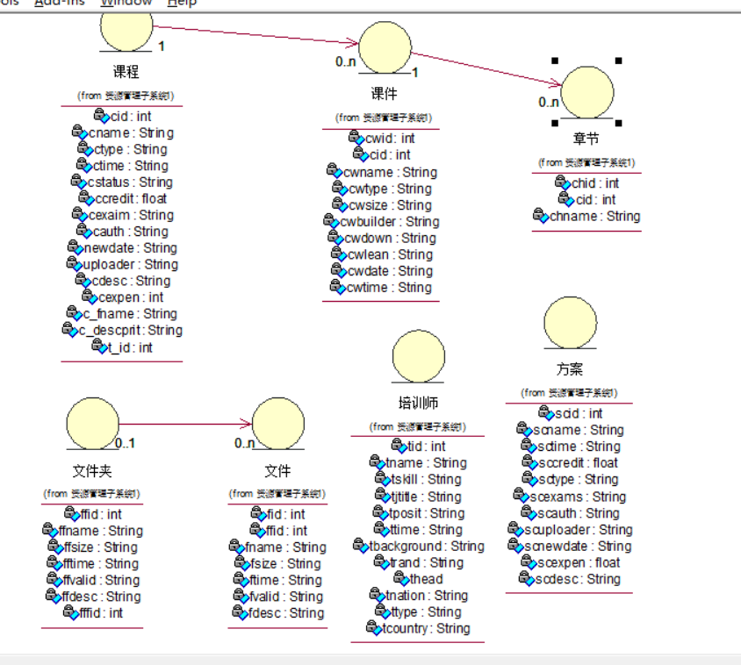

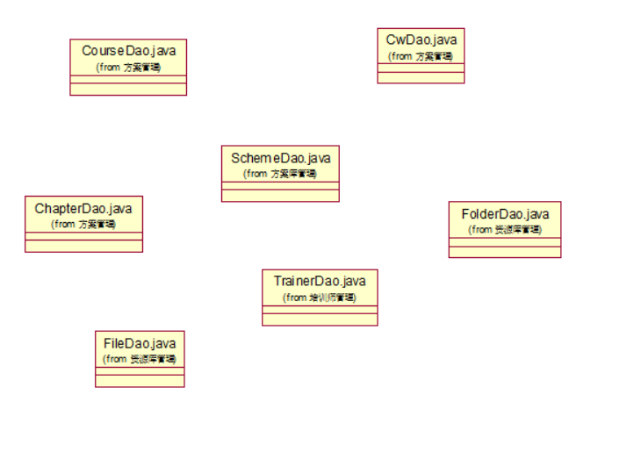

控制层
基础数据管理子系统
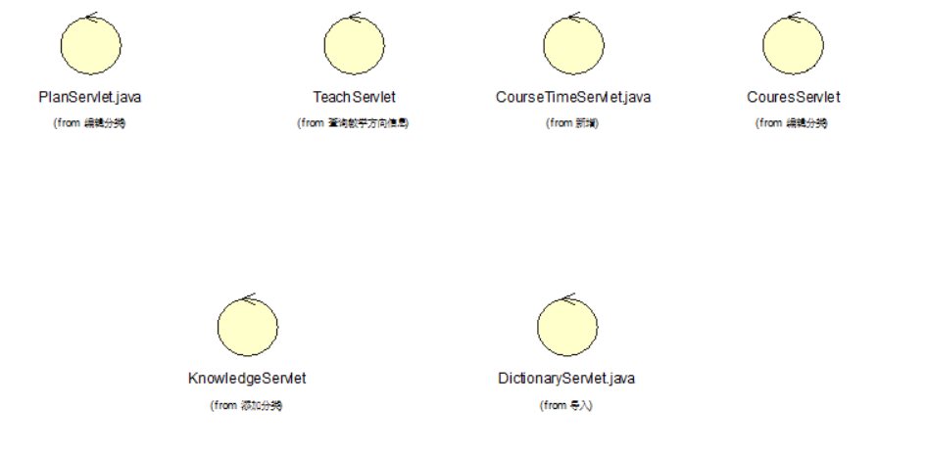

内容管理子系统
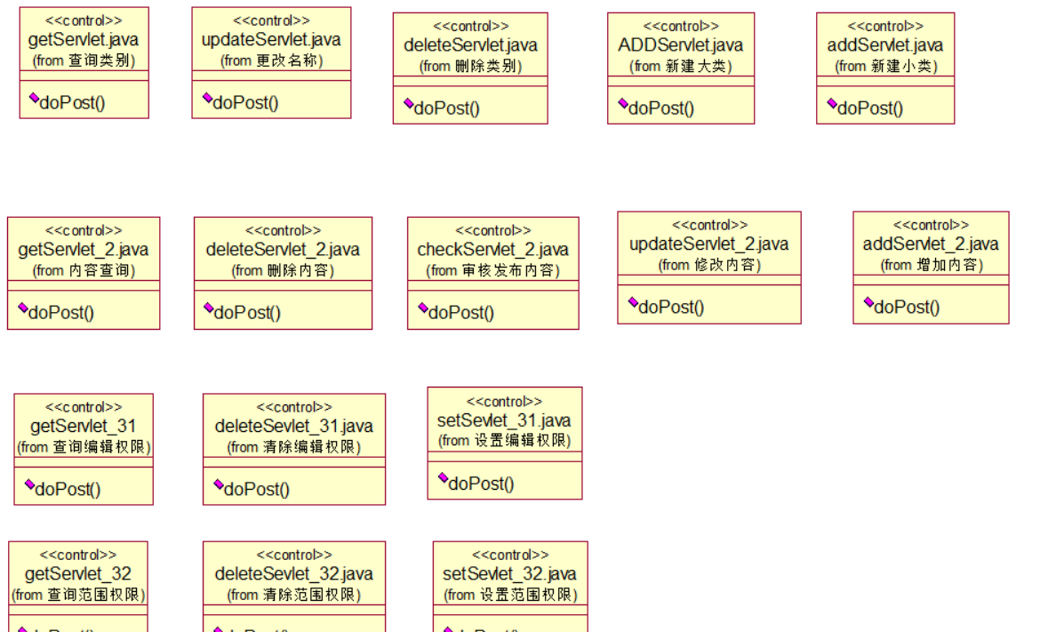

知识管理子系统
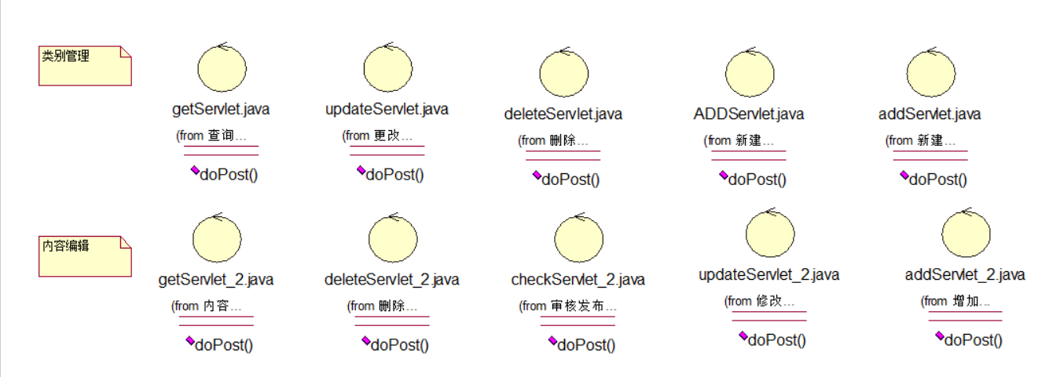
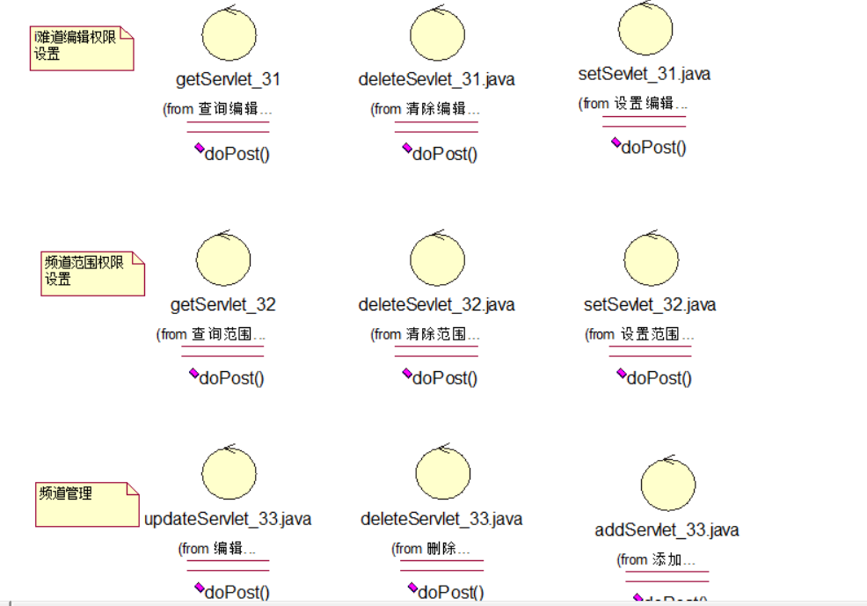

资源管理子系统

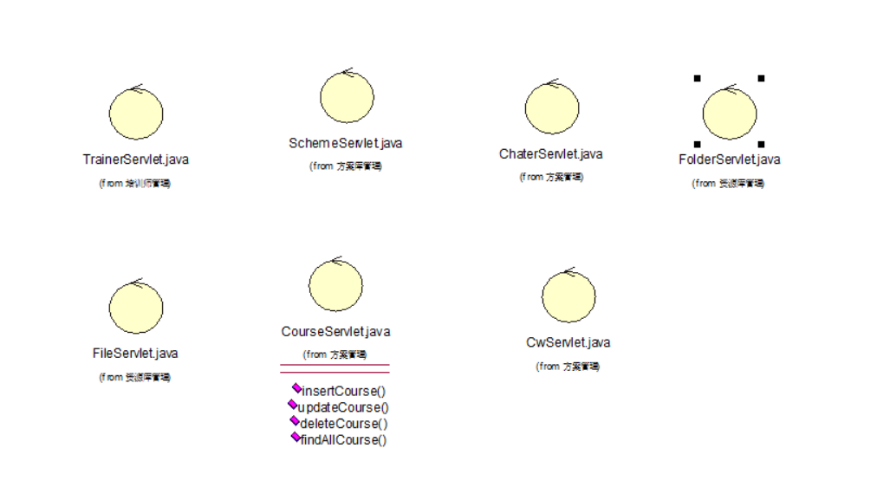

7. 进程视图

8. 部署视图

9. 实施视图

